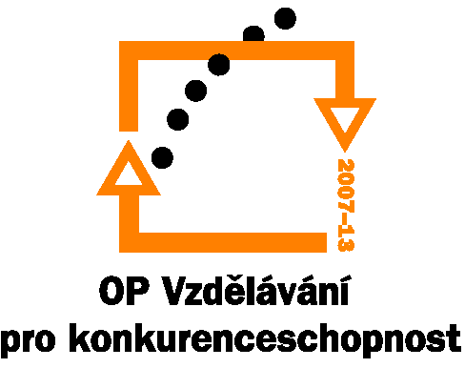
INVESTICE DO ROZVOJE VZDĚLÁVÁNÍ

Příloha č. 4

Podrobná specifikace předmětu veřejné zakázky malého rozsahu
„Dodávka dataprojektorů“

Reg.č.: CZ.1.07/2.3.00/09.0197
- Počet dataprojektorů celkem: 11

Celková maximální cena za dataprojektory: 275 000,- bez DPH

 | Požadavek |  | Nabídka
Dataprojektor
Počet kusů: | 11
Cena bez DPH:
Minimální konfigurace: | rozlišení | Nativní WXGA (1,280 x 800)
Minimální konfigurace: | Kontrast | 2000:1
Minimální konfigurace: | Jas | 3,000 ANSI Lumens (Standard), 2,400 ANSI Lumens (ECO)
Minimální konfigurace: | Projekční vzdálenost: | 3.3' (1.0m) ~ 32.9' (10.0m)
Minimální konfigurace: | Hmotnost | 3.0 Kg
Minimální konfigurace: | Dálkové ovládání | ano
Minimální konfigurace: | Digitální zoom | 2 x
Minimální konfigurace: | Automatické zaostřování | ano
Minimální konfigurace: | brašna

 | Počet kusů | Cena za ks bez DPH | Cena celkem bez DPH | Cena celkem s DPH
Dataprojektor | 11

